**Relatório das Atividades de DIP IV**

**2022-2**

**Equipe**

|  |  |
| --- | --- |
| ***Scrum Master*** | Jorge Luiz Giacomini da Silva |
| ***Product Owner*** | Bruno Lopes Moreira |
| ***Scrum Team*** | Everton dos Santos |
| Evandro Ribeiro |
| William Adriano Moreno |

***Stakeholders***

|  |  |
| --- | --- |
| **Stakeholders** | |
| **Interno** | Alfred Makoto Kabayama |
| Viviane Ribeiro de Siqueira |
| Leônidas Lopes de Melo |
| **Intermediário** | Docentes |
| **Externo** | Discentes |
| **Especialista** | Alfred Makoto Kabayama |
|  | Leônidas Lopes de Melo |
| **Colaboradores** | Bruno Lopes Moreira |
| Evandro Ribeiro |
| Everton dos Santos |
| Jorge Luiz Giacomini da Silva |
| William Adriano Moreno |

**Objetivo**

O objetivo deste projeto é a continuação da montagem e melhoria da CNC Router. Projeto esse que já havia sido iniciado em semestres anteriores. O foco está na estrutura da máquina, aplicando os conhecimentos adquiridos em sala de aula e colocando em práticas assuntos de matérias lecionadas aos alunos, oferecendo uma experiência real aos mesmos. Considerando que o projeto já foi manufaturado e montado ao ponto de já realizar alguns desenhos com uma caneta para aferição do funcionamento dos motores e comunicação com o software, e por sua vez, neste semestre a equipe tem como foco:

* Desenvolver projeto em CAD;
* Montar uma estrutura com perfis de alumino de forma que apresente certas características, tais como: resistência, antivibração, segurança na operação;
* Manuais de operação, manutenção e fabricação.

**Justificativa do Projeto**

A automação industrial conta com máquinas e ferramentas para melhorar a forma de produzir e, consequentemente, traz diversos benefícios, como a otimização do tempo e a redução de custos.

Algumas tecnologias são utilizadas para obter essas vantagens e podem ser encontradas na forma de equipamentos como a CNC Router.

Router CNC é uma máquina controlada por computador utilizada na indústria para usinagem de alta precisão em três dimensões, muito usada para corte, gravação, moldagem ou subtração de materiais. As routers são indicadas para processos diversos de produção, que envolvam prototipagem, fabricação de moldes, peças estruturais, customização de itens e muitas outras aplicações.

O curso de manufatura avançada proporciona que os alunos tenham experiências de criação e montagem de circuitos elétricos para Desenvolvimento Integrado de Produto (DIP). Contudo, muitos desses projetos ficam limitados na produção de placas de circuito impresso (PCI). Muitas das vezes os alunos acabam utilizando placas universais. Visto isso os professores responsáveis viram a oportunidade de estar viabilizando a produção das PCI na própria faculdade para que assim os projetos ganhem formas e possam sair do papel e possivelmente até vivarem produtos comerciais.

As PCI a serem fabricas, trata-se de placas de circuito impresso, que possibilitação o desenvolvimento de produtos eletrônicos (Figura 1).

**Figura 1. Placa de circuito**

**impresso**

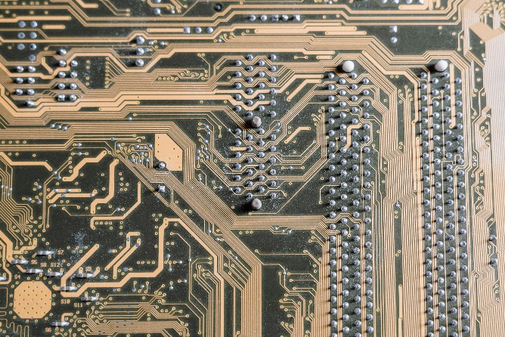

Fonte: Pexels - Tima Miroshnichenko

**Escopo do Projeto**

O projeto consiste no desenvolvimento e construção de uma CNC Router para a fabricação de placas de circuito impresso (PCI). A CNC Router foi dividida em três etapas: estrutura, firmware, segurança. Neste semestre serão realizadas as seguintes etapas para a melhorias no projeto:

* Montagem estrutural;
* Revisão eletrônica;
* Testes no funcionamento geral;
* Estudos de melhorias estruturais e eletrônicas;

**Escopo do Produto**

A CNC Router foi projetada para a produção de PCI’s, direcionando-o para a criação de projetos de DIP dos alunos de manufatura avançada, com um funcionamento e construção simples, e com materiais e processos de fabricação acessíveis. A estrutura da CNC Router foi manufaturada e montada em estrutura de madeiras, cantoneiras, trilho de gavetas, peças impressar, fusos, barra roscada, pois eram os materiais disponíveis no momento da sua concepção (Figura 2).

**Figura 2. Projeto montado no  
semestre anterior**

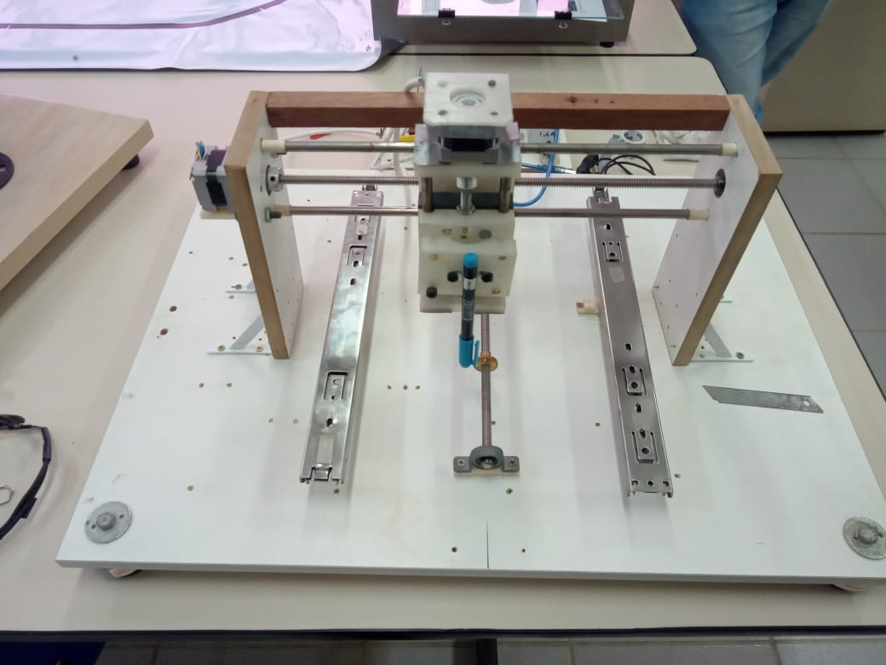

Fonte: Autores (2022)

A nova estrutura da CNC Router foi projetada, manufaturada e montada em estrutura de alumínio para que se adequa-se com os requisitos iniciais. As peças do cabeçote foram impressas em PLA (ácido poliláctico) para facilitar a manufatura e reduzir o tempo de montagem do projeto (Figura 3).

**Figura 3. Projeto desenvolvido no software CATIA**

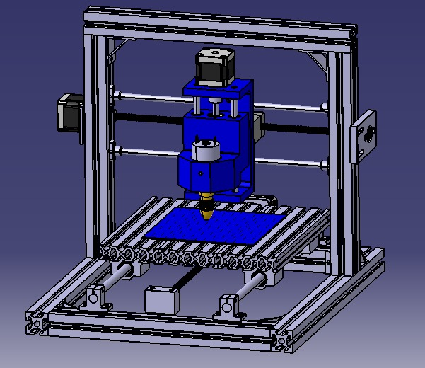

Fonte: Autores (2022)

Na parte eletrônica do projeto utilizamos Arduino Uno acoplado com uma Shield CNC, drivers para o controle e comunicação da máquina (Figura 4); switches como final de curso, que são responsáveis por informar os pontos máximos e mínimos do projeto (Figura 5); Motores de passo Nema 17 para a movimentação dos 3 eixos (X,Y,Z) (Figura 6). Como fonte de alimentação é utilizado uma fonte de computador bi volt de 200w (Figura 7). Assim como o motor que foi utilizado para movimentação da ferramenta de usinagem tem as seguintes características, DC 775 12-36V - 20.4W (Figura 8).

**Figura 4. Arduino Uno + Shield CNC + Driver A4988**

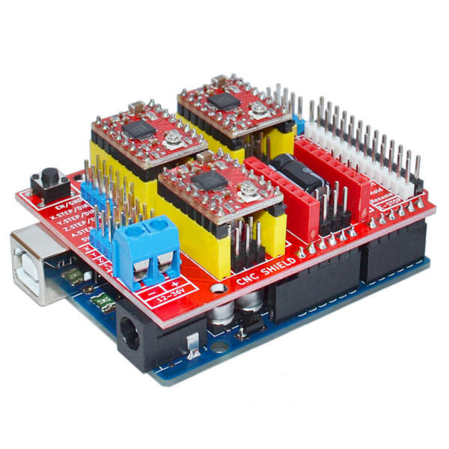

Fonte: br.banggood.com (2022)

**Figura 5. Micro Switches**

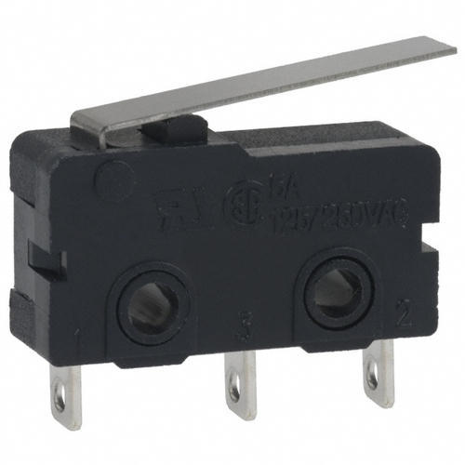

Fonte: indiamart.com (2022)

**Figura 6. Motores de passo Nema 17HS24401**

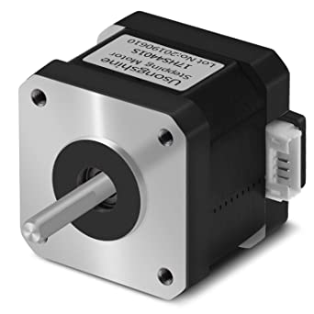

Fonte: amazon.de (2022)

**Figura 7. Fonte de Alimentação 120/220v – 200W**

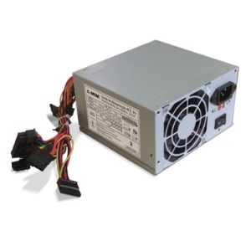

Fonte: amazon.de (2022)

**Figura 8. Motor DC 775 12-36V - 20.4W**

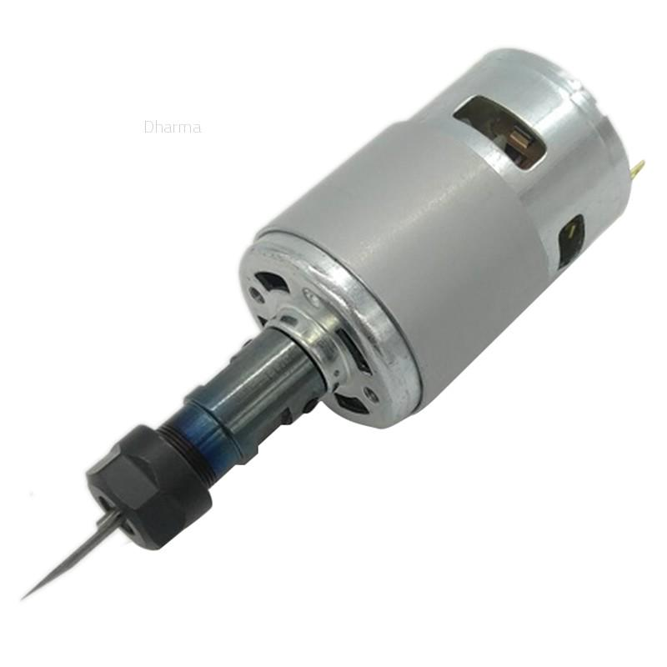

Fonte: amazon.de (2022)

**Requisitos do Projeto**

* Revisão geral da estrutura: para que seja verificado a necessidade de troca de peça que possa prejudicar o funcionamento do projeto, ou a adição de alguma peça que ajude a deixar a estrutura mais confiável;
* Troca do eixo Y: para que a base de sustentação da mesa de trabalho tenha maior confiança e precisão;
* Testes do funcionamento: para que seja confirmado o correto funcionamento do equipamento;
* Revisão no projeto eletrônico;
* Pesquisa e verificação de disponibilidade de materiais na Fatec (ou com os professores Dr. Alfred Makoto, Dr. Leônidas Lopes e Dra.Viviane Ribeiro), para a fabricação da estrutura do projeto;
* Projeto do cabeçote, berço para o motor DC.
* Pesquisa e análise de como será a fabricação do cabeçote do eixo Z;
* Testes do funcionamento geral da CNC Router.

**Tecnologias utilizadas para o desenvolvimento da solução**

Desde o início do desenvolvimento do projeto, a equipe tem pesquisado e implementado soluções que utilizassem de tecnologias ao qual são tratadas dentro de sala de aula, como:

* Desenho de Projetos: Estudo do *software* CATIA e FUSION 360, estudos de interpretação de desenho, modelamento de peças 3D no *software*, montagem de conjuntos e subconjuntos no *software*, desenvolvimento de vista explodida e desenhos de conjunto no formato 2D (em perspectiva) para a facilitação na montagem e entendimento do projeto, estudo para que seja realizado o desenvolvimento do gêmeo digital do projeto;
* Manufatura aditiva: estudos e pesquisas para a compreensão completa do funcionamento da impressão 3D e suas especificações, modelamento das peças de uma forma adequada para a impressão, estudos e pesquisas dos melhores filamentos para a necessidade do projeto;
* Tecnologia dos Materiais: estudo e pesquisa para compreensão da resistência dos materiais encontrado no mercardo, pesquisa das especificidades dos materiais, pesquisa dos processos de fabricação adequados para cada material, estudo e pesquisa dos materiais adequados para o projeto.
* Gestão de projeto: estudo e pesquisa para compreensão de gestão de projetos para adequar o tempo disponível para trabalhar no projeto. Aplicação de metodologias ágeis para melhor administração dos recursos e visualização do desenvolvimento do projeto.
* Manufatura Assistida Computorizada: Para a aplicação dos softwares de comando da CNC foi preciso aprimorar o conhecimento sobre a matéria de manufatura assistida computorizada, o software *FLATCAM* gera os códigos no formato g-code (ISO) para ser enviado para o software *UNIVERSAL G-CODE SENDER* que é a interface máquina homem, através dessa podemos fazer o manuseio dos eixos e também executar o *g-code* gerado pelo FLATCAM.

**Critérios de Sucesso**

Os critérios de sucesso deste projeto, são:

* Funcionamento adequado dos eixos e ferramenta de corte da CNC;
* Montagem da estrutura resistente, confiável e precisa.

**Estrutura Analítica do Projeto**

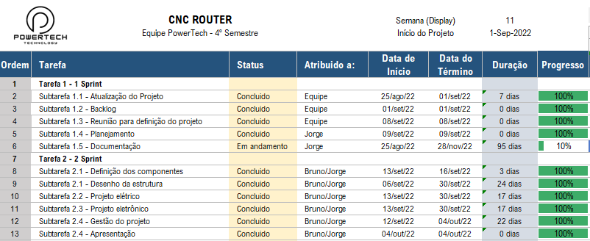

**Cronograma – Parte 1**

**Cronograma – Parte 2**

**Cronograma – Parte 3**

**Estrutura de Custos**

**Tabela 1. Estrutura de Custos – Elétrico**

Fonte: Autores (2022)

**Tabela 2. Estrutura de Custos – Estrutural**

**Desenvolvimento do Projeto**

Para dar início no projeto desse semestre o grupo realizou primeiramente uma reunião para definir quais seriam as soluções propostas para o cumprimento dos requisitos dos stakeholders. Nesta reunião ficou definido que para este semestre iremos entregar o conceito da estrutura da CNC Router, está deverá ter maior segurança e resistência para a fabricação de PCI.

Nos tópicos a seguir, essas será detalhado o passo a passo do inicio do desenvolvimento até a montagem final e os testes.

**DESENVOLVIMENTO EM CAD**

**CATIA E FUSION 360.**

Para o desenvolvimento do projeto o grupo se dividiu em algumas frentes de forma que conseguíssemos trabalhar em paralelo na construção da CNC Router. Seguindo o cronograma parte da equipe iniciou com a desmontagem da antiga estrutura e com o levantamento dos componentes que estavam dispostos e possuíamos e o que seria preciso adquirir. Com essa parte da equipe trabalhando, o Jorge iniciou o desenvolvimento do projeto em CAD. O Fusion 360 foi utilizado de início, pois era o que possuía no momento, porém visto a necessidade da equipe com um todo ele fez a transferência para o CATIA V5, pois era o software que o restante do grupo tinha mais familiaridade e acesso. Dessa forma o Bruno integrou a frente que iria desenvolver o projeto e ficou responsável pela criação do cabeçote com base no que já havia sido desenvolvido no semestre anterior e pesquisas na internet.

Para a construção da estrutura do projeto utilizamos um perfil estruturado de alumínio de 30x30mm com V-Slot. Foram utilizados 2 perfis de 410mm (A), 4 perfis de 300mm (B) e 1 perfil de 360mm (C) para a assegurar a perpendicularidade entres os perfis utilizamos 8 cantoneiras de 90° (D) com porcas martelo M5, arruelas de pressão e normal e parafusos A*llen* M5x15mm (FIGURA 9.1 e 9.2).

**Figura 9.1 - Estrutura CNC Router**

**C**

**B**

**D**

**B**

**A**

Fonte: Autores (2022)

**Figura 9.2 - Estrutura CNC Router**

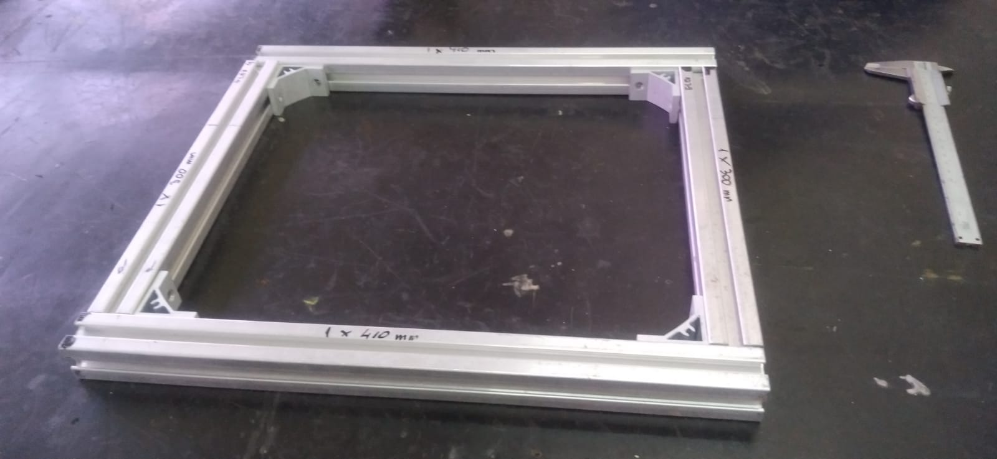

Fonte: Autores (2022)

**MONTAGEM ESTRUTURA**

Foi necessário manufaturar alguns desses materiais, que foram fornecidos pelo professor Dr. Alfred Makoto, visto que a maioria dos perfis não estavam na medida desejada então a equipe de montagem (Evandro Ribeiro e Everton dos Santos) ficaram responsáveis pelo retrabalho. A escolha de utilizar porcas martelo foi devido à facilidade na montagem e não tínhamos ferramentas adequadas para fazer outros tipos de ajustes, então optamos por materiais que fossem de ótima qualidade, mas que também fosse de fácil acesso e montagem.

A equipe de montagem definiu uma estratégia de montagem, começando pelo eixo Y e ir montando de baixo para cima (FIGURA 10.1 e 10.2).

**Figura 10.1 – Base da estrutura CNC Router**

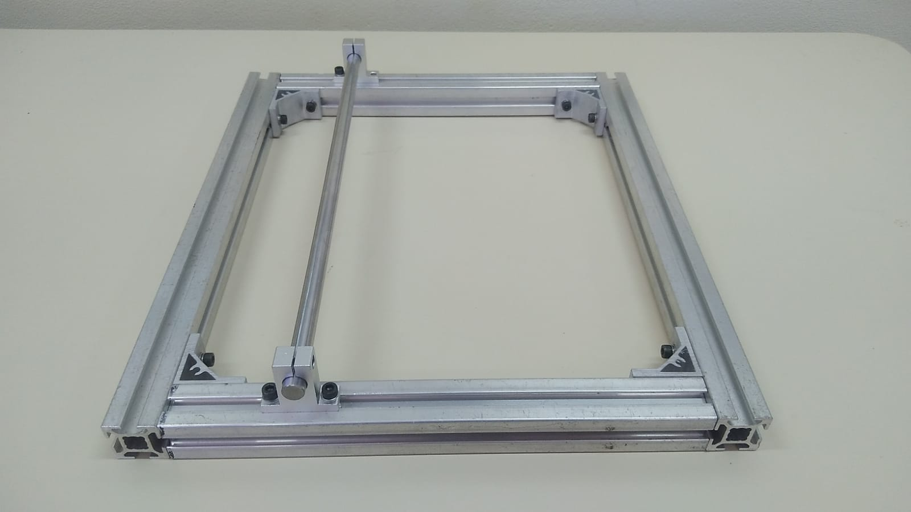

Fonte: Autores (2022)

**Figura 10.1 – Base da estrutura CNC Router**

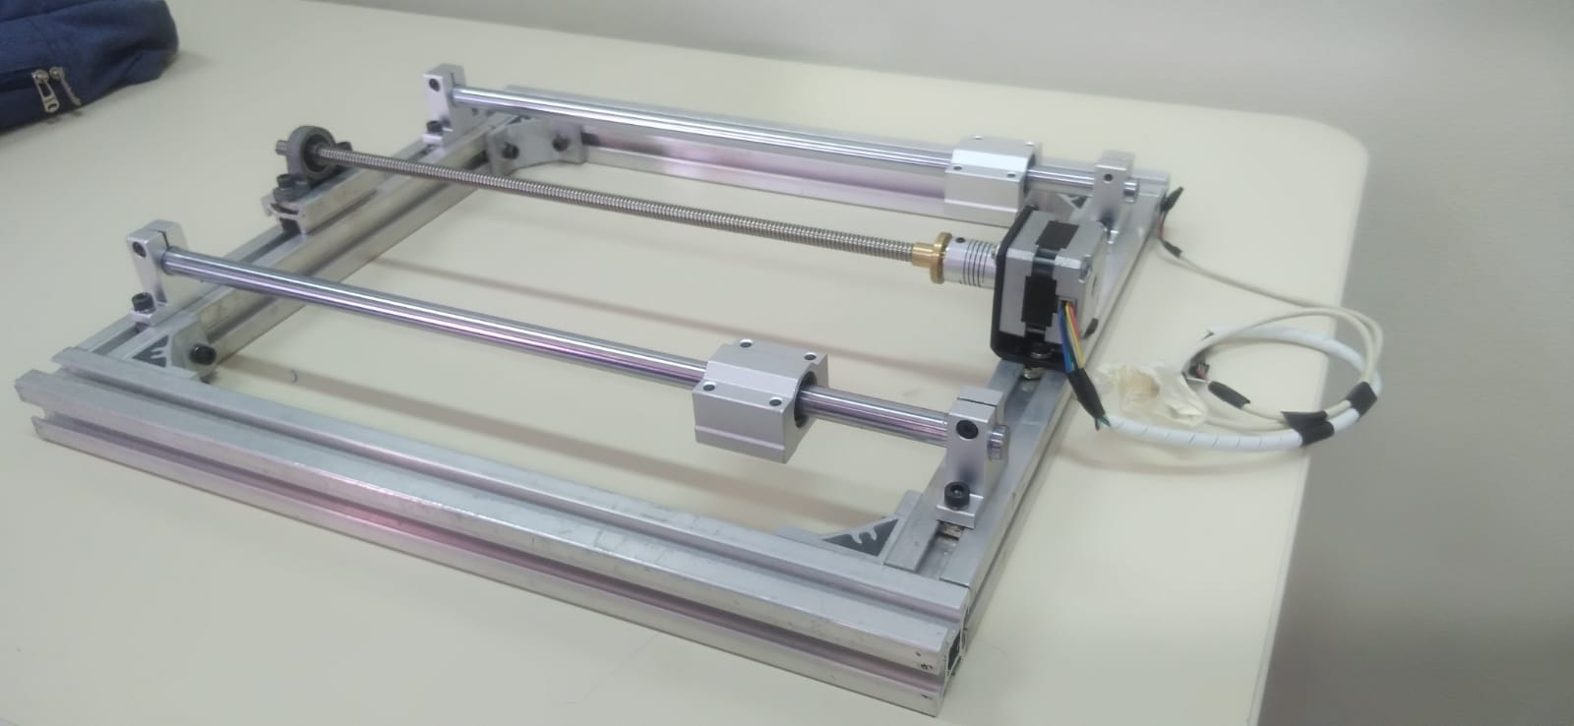

Fonte: Autores (2022)

Após montado a base da estrutura prosseguimos para montagem das colunas (PERFIL 30X30X300mm) e viga superior (PERFIL 30X30X360mm). (FIGURA 11)

**Figura 11. Montagem Colunas e viga superior**

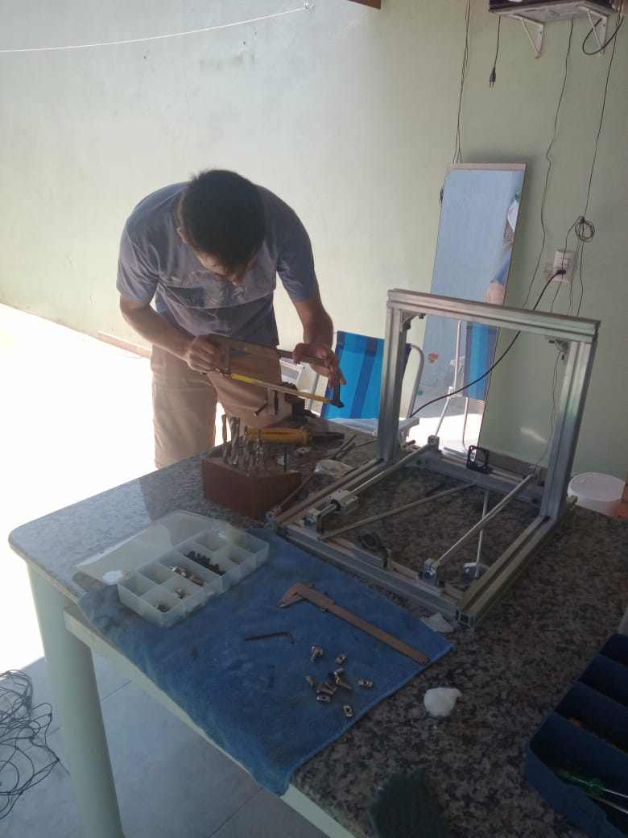

Fonte: Autores (2022)

Início da montagem dos guias do cabeçote (eixo x).

**Figura 12. Montagem guias cabeçote (eixo x)**

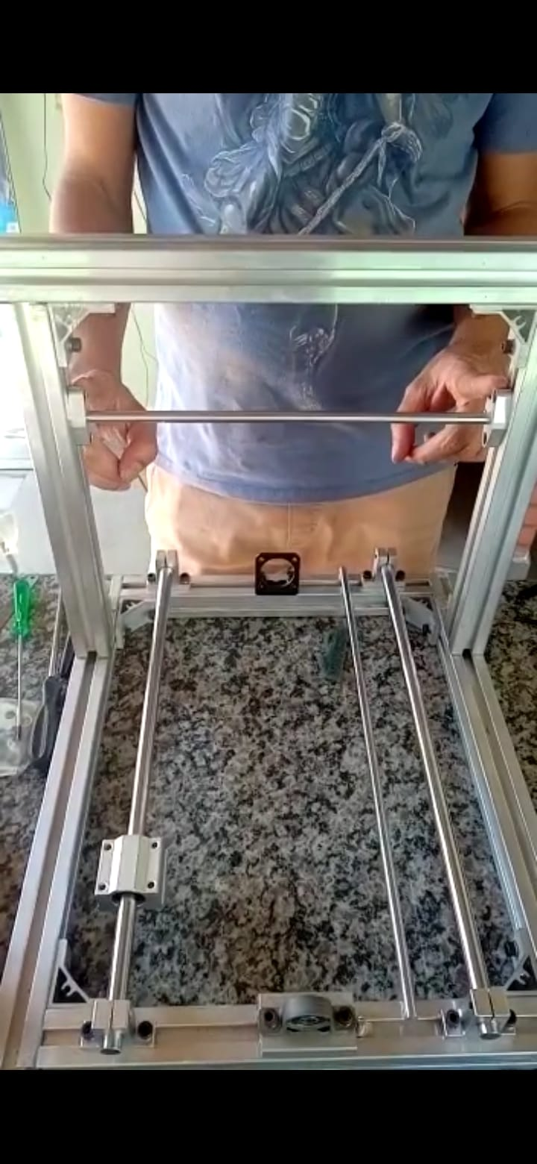

Fonte: Autores (2022)

**IMPRESSÃO 3D DO CABEÇOTE**

Após o desenvolvimento do cabeçote optamos por manufaturar através da processo de impressão 3D, pois se tratava de um protótipo então após conversar com o professor Dr. Alfred Makoto fizemos o preparo para impressão da primeira versão. (FIGURA 13)

**Figura 13. Protótipo do cabeçote**

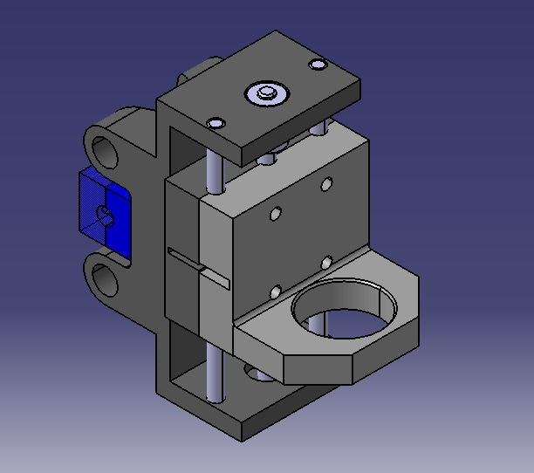

Fonte: Autores (2022)

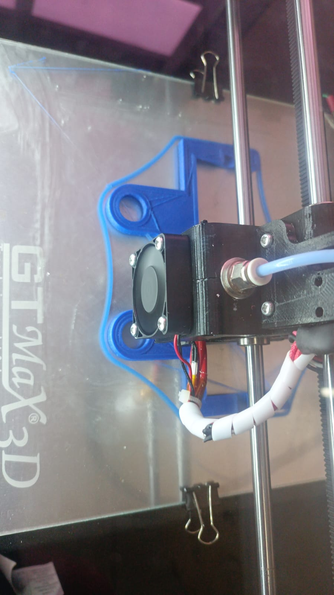**Figura 14. Impressão do Cabeçote**

Fonte: Autores (2022)

A impressão levou cerca de 13horas e utilizou 340gr de polímero PLA.

**Figura 15. Montagem do cabeçote**

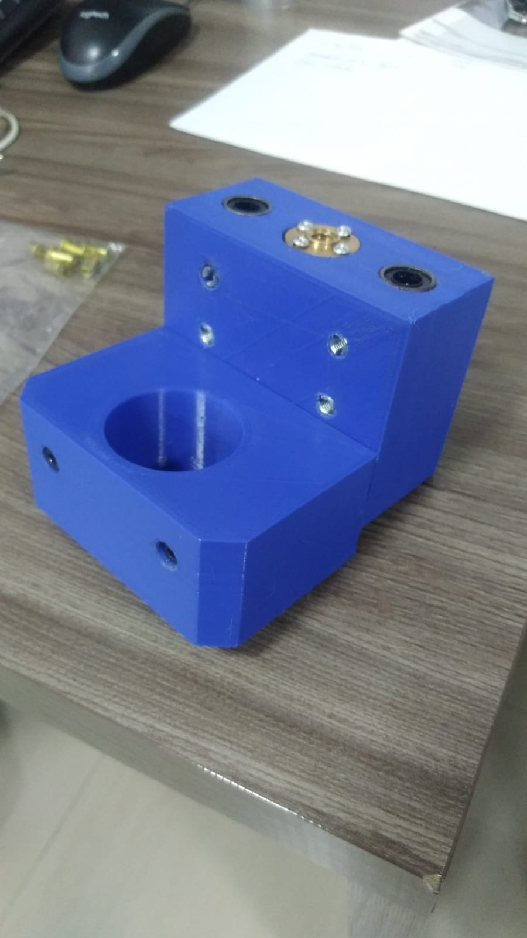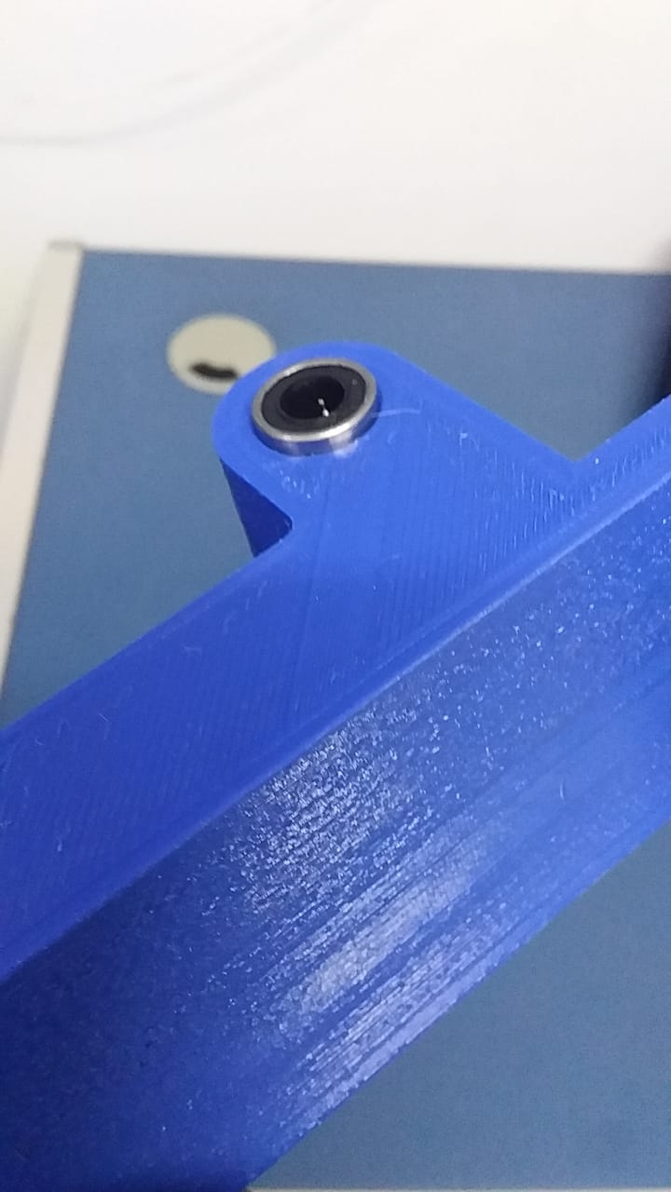

Fonte: Autores (2022)

A equipe enfrentou uma dificuldade com a impressão da peça, pois a máquina estava descalibrada, então na montagem percebemos que não seria possível e precisou retrabalhar para acoplar os rolamento lineares. Foi preciso passar uma broca de 15mm de diâmetro para acoplar os rolamentos lineares e brocas de 8mm para acoplar os parafusos que fixam o berço do motor DC no bloco do eixo z.

Visto que seria preciso imprimir uma segunda versão, conversando com os professores e o grupo decidimos atualizar o projeto do cabeçote para ficar melhor manutenção e ajuste dos eixos x e z. (FIGURA 16)

**Figura 16. Projeto Cabeçote V2**

Fonte: Autores (2022)

**Figura 17. Cabeçote V2**

Fonte: Autores (2022)

**MESA**

A mesa foi um grande desafio para a equipe, após fazer algumas pesquisas na internet e pela experiência dos integrantes da equipe o projeto inicial era fazer uma mesa com marcações pré-definidas, porém a limitação de ferramental definimos utilizar perfil de alumínio 20x80x240m, (FIGURA 18).

**Figura 18. Perfil 20x80x240mm para mesa**

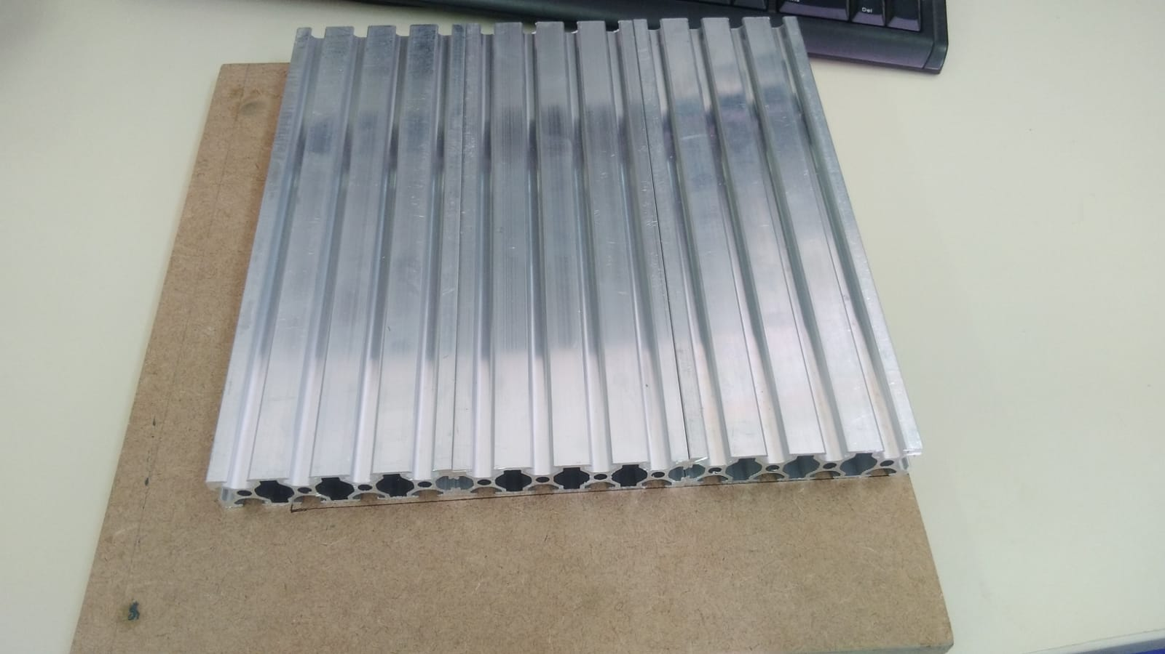

Fonte: Autores (2022)

Para a fixação dos perfis na estrutura foi desenvolvido chapas que faz a junção dos perfis de 20x80 e o posicionamento dos pilow block de 12mm (FIGURA 19).

**Figura 19. Projeto fixação mesa**

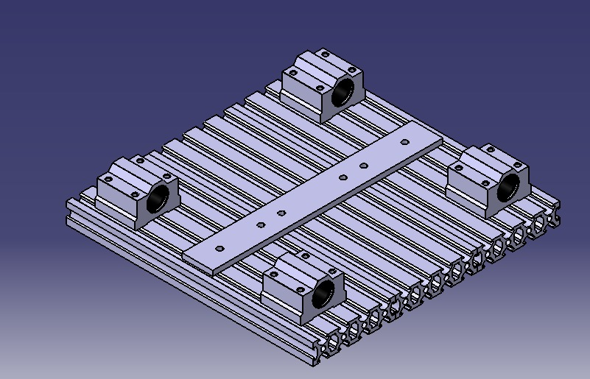

Fonte: Autores (2022)

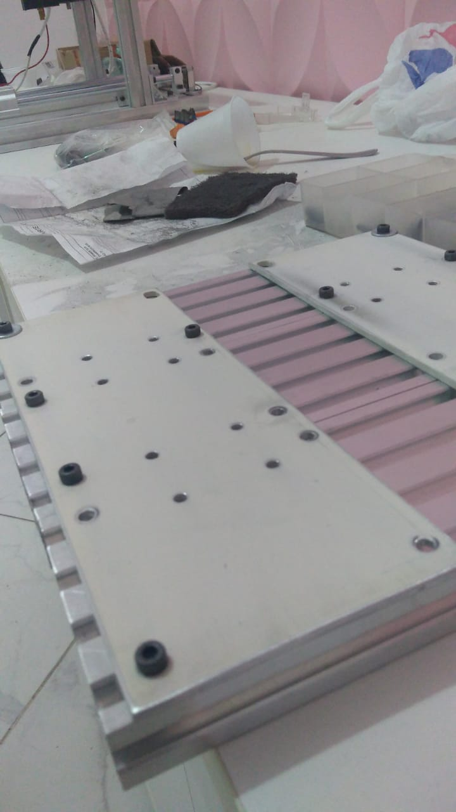**Figura 19. Montagem mesa**

Fonte: Autores (2022)

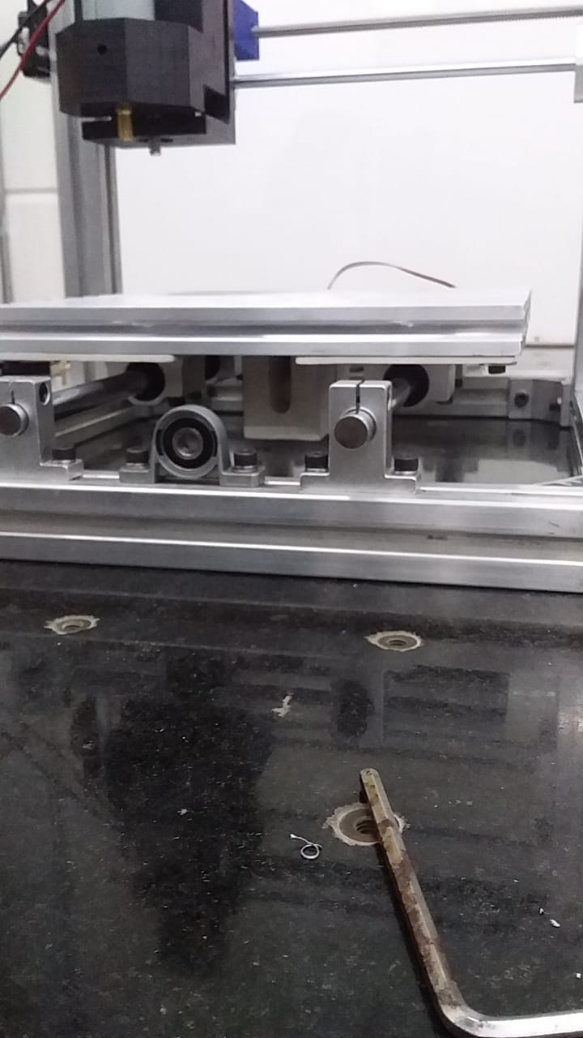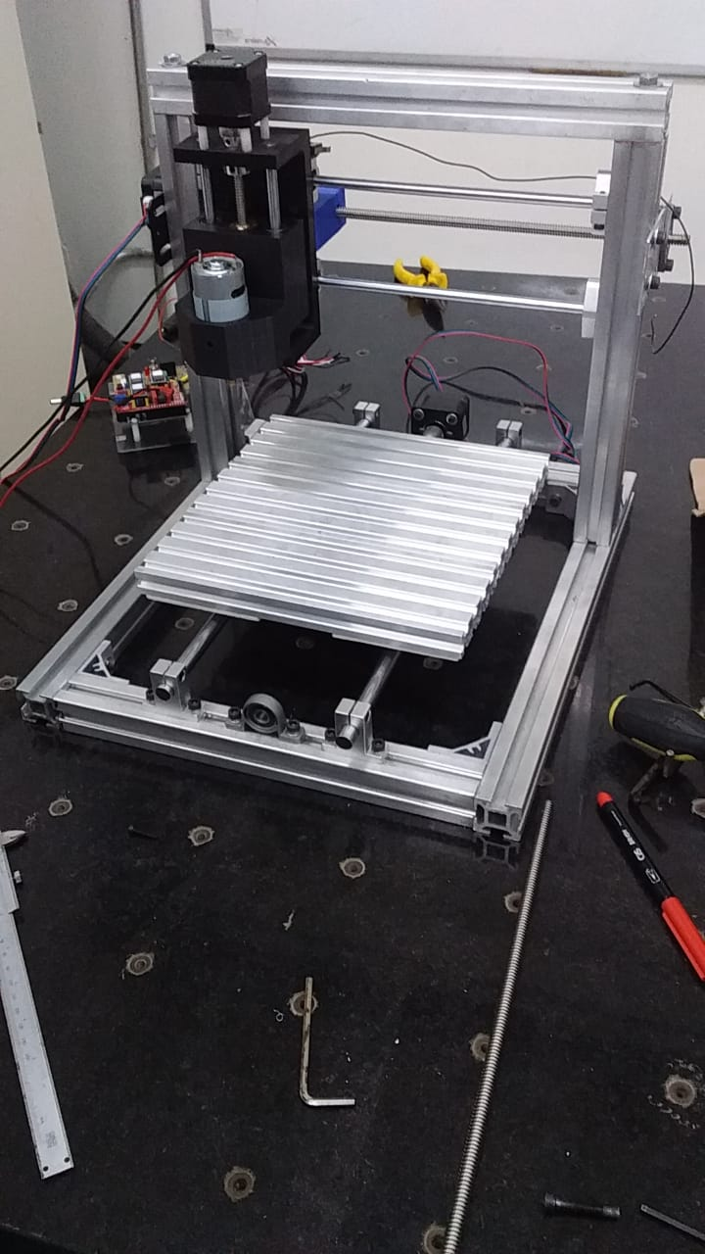**Figura 19. Montagem mesa na estrutura**

Fonte: Autores (2022)

**Elétrica e Eletrônica**

No início do projeto percebemos que um desafio em paralelo a estrutura seria a construção do projeto elétrico/eletrônico. Pois era uma parte muito crítica do projeto anterior (FIGURA 20) e possuíamos poucas informações do componente utilizado e as ligações que foram realizadas. Visando entregar um projeto de excelência o William ficou responsável por todas as pesquisas e desenvolvimento dessa parte.

**Figura 20 - Montagem elétrica anterior**

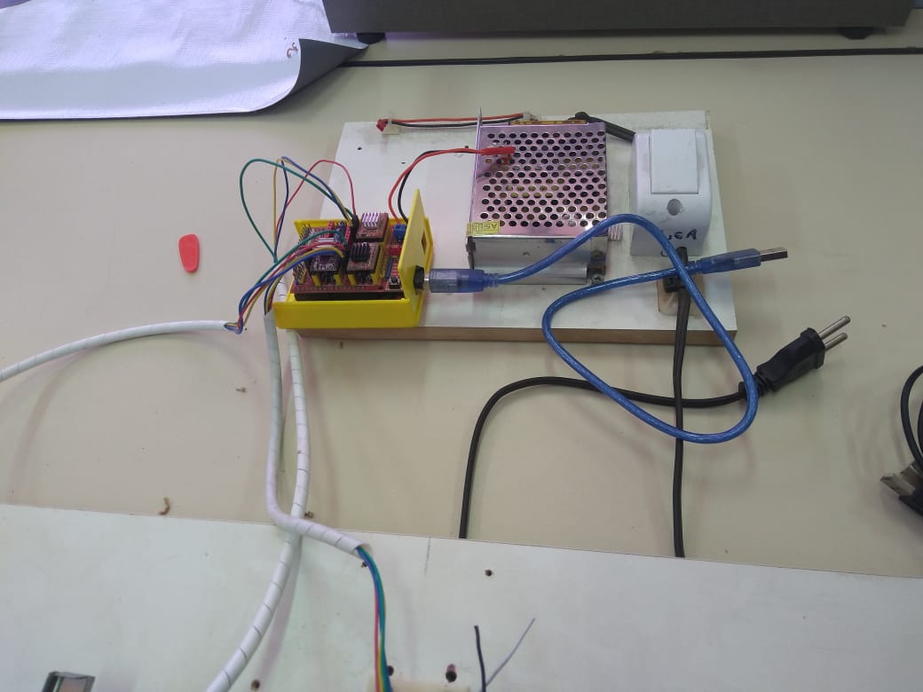

Fonte: Autores (2022)

Para o controle dos motores de passo utilizados no projeto, optamos pela escolha da CNC Shield V3 . O hardware vem preparado para aplicar diretamente em conjunto com o Arduino tornado fácil para aplicações em projetos de CNC Router. O Arduino Shield CNC V3 possui 4 entradas para drivers de potência de motores de passo, sendo assim possível realizar diferentes aplicações e movimentos lineares. Abaixo listamos as características técnicas do Shield CNC.

Fonte: Handson Technology

**Caracteristicas da placa CNC SHIELD V3**

• Compatível com GRBL code (Open Source firmware que junto com o Arduino processa comandos G-code e transforma em sinais para o motor de passo).

• Suporta 4 Eixos (X, Y, Z, A pode ser duplicado com X, Y, Z.

• Possui 2 Ends Stops para cada Eixo (Sendo 6 em total).

• Compatível com os drivers de potência removíveis (A4988, DRV8825, etc.).

• Micro Stepping dos drivers pode ser configurado através de jumpers, podendo chegar a 1/32 micro stepping com a aplicação do driver DRV8825

• Compacto Design

• A conexão com os motores pode ser conectada com conectores Molex de 4 pinos ou soldadas.

• Tensão de trabalho de 12-36VDC dependendo do driver utilizado. (No momento somente o drive DRV8825 pode suportar até 36VDC).

**Esquema Elétrico CNC Shield V3**

A figura X mostra a pinagem da CNC Shield e Arduino e cada uma de suas funções. Pode se observar que a CNC Shield foi projetada para aplicação direta com o Arduino, não sendo necessário a utilização de jumpers ou conexões para conexão das portas.

Figura X – pinagem placa CNC Shield x Arduino Uno

A figura X mostra a pinagem da CNC Shield e Arduino e cada uma de suas funções. Pode se observar que a CNC Shield foi projetada para aplicação direta com o Arduino, não sendo necessário a utilização de jumpers ou conexões para conexão das portas.

Figura X – controle do sinal externo

Como requisito de projeto, o motor de passo deve trabalhar com ¼ Step , pois atende a necessidade de operação .A configuração da Resolucao do Microstep pode ser feita jampeando os pinos MS0, MS1, MS2 . Para trabalhar com ¼ de passo e conforme indicado no manual do fabricante , o pino MS0 dever ficar em nível logico 0 ( Low) , MS1 em nível logico 1 ( High ), MS2 nivel logico 0 ( Low ).

Fonte: Handson Technology

Fonte: Handson Technology

**Esquema elétrico de ligação do motor de passo**

Através do datasheet do motor de passo 17HS4401, podemos identificar as cores de ligações dos fios das bobinas e o tipo de conexão Bipolar Serie ou Unipolar. Escolhemos o tipo de conexão Bipolar / Serie por obter maior eficácia em torque e baixa corrente de consumo nas bobinas.

|  |  |  |  |  |  |
| --- | --- | --- | --- | --- | --- |
| **Dados motores aplicado no projeto CNC Router** | | | | | |
| **PN New** | **PN ANTIGO** | **Descrição** | **Torque** | **Corrente (A)** | **Conexão** |
| 17HS4401 |  | 17HS SERIES 2 PHASE HYBRID STEPPER MOTOR | 40 N.cm | 1,7 | Bipolar / Serie |

Fonte: Autores (2022)

A tabela a seguir mostra as especificações técnicas do motor de passo US-17HS4401

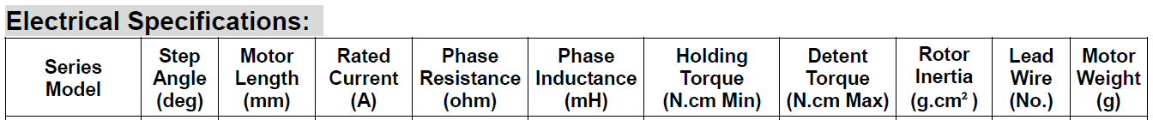

Fonte: – https://www.steppermotorshop.com/usongshine-nema-17-stepper-motor-42-motor-1-5a-17hs4401-high-torque-42n-cm-60oz-in-42bygh-1-8-degree-38mm-4-lead-with-1m-cable-and-connector-for-diy-cnc-3d-printer/

Os fios de ligação do motor de passo devem ser ligados de acordo com o esquemático indicado na figura x.

Figura X- Esquema Elétrico de ligação do motor de passo

Consultando o datasheet do drive de potência A4988 observa-se que o limite máximo de corrente suportado e de +- 2A ou (1A por bobina) e 35V, já para o drive DRV8825 o limite máximo de corrente e de 2.5A por bobina e tensão de trabalho de até 45 volts. Para ambos os casos, a corrente máxima suporta a corrente de trabalho do motor de passo 17HS4401 escolhido para o projeto.

Para evitar a sobrecarga de corrente nos motores de passos, limitamos a corrente de trabalho do drive de potência. A corrente pode ser limitada através da fórmula abaixo indicada pelo próprio fabricante no datasheet drive A4988.

Para limitar a corrente máxima de proteção dos motores de passo para o DRV8825, devemos aplicar a seguinte equação de acordo com o datasheet:

Nota: Considerado 70% do valor máximo de corrente de corrente de 1.2 A.

Aplicando a equação, temos:

Vref = IFs x 5 X Rsense

Vref = 1,2 x 5 x 0.25 = 1,5 Volts

A regulagem deve ser realizada através do trimpot na parte superior do driver. Para a regulagem do drive A4988 , o mesmo deve estar conectado a placa do arduino e alimentado . Recomendo realizar a alimentação no próprio Arduino de 12VDC facilitando assim o ajuste da tensão Vref . A imagem a seguir mostra o procedimento em como ajustar a Vref através do trimpot . Utilizando uma chave philips , girar o trimpot até atingir a tensão de referência Vref desejada.

Figura X- Regulagem de tensão do driver

**Hard limits – Interruptores de limites de fim de curso dos eixos X, Y, Z**

As chaves de fim de curso foram empregadas no projeto para detectar o fim de curso dos eixos da área de trabalho e evitar uma possível colisão e travamento do eixo do motor, podendo ocasionar a sua queima. As chaves foram conectadas em serie na posição normalmente fechado (NC) para que o sistema detecte o fim de curso e caso ocorra algum rompimento do fio. O esquema elétrico do hard limits com redução de ruídos pode ser encontrado na página do próprio desenvolvedor.

Figura X- Diagrama do circuito hard limits com redução de ruído

O diagrama elétrico final do circuito e prototipagem da placa contendo o hard limits e rele de acionamento do spindle se encontra na figura X.

Figura X- Diagrama do circuito hard limits com redução de ruído

Figura X - Placa eletrônica Hard Limits e Spindle

O processo para a manufatura de uma PCB, desde a concepção do projeto elétrico, criação de layout, tratamento dos contornos da trilha PCB ate a geração do G Cod , utilizamos os seguintes softwares .



Sistema utilizado por engenheiros e técnicos para criação de projetos eletrônicos para criar esquemas elétricos, layout para criação de placas de circuito impresso. Uma vez projetado o layout do circuito, podemos exportar o Gerber file para ser preparado o contorno das trilhas e furos no sistema FlatCam versão 8,5.

Sistema para criação de G Cod através de arquivos Gerber, Excellon ou G-cod para gerar o roteamento de isolamento das trilhas e profundidade de corte



Plataforma G cod usada como interface para maquinas CNC .

**Testes**

**Conclusão**

**Referências Bibliográficas**